2018年武进区叉车工技能比赛技术要求
一、总体要求：
1、比赛分理论和实际操作二个部分，理论占20%，实际操作占80%。
2、如因赛前设备等调整，实际比赛内容、要求与本规则有差异，比赛组委会会提前向全体选手公布。
二、理论部分：
1、以书面答题方式，共80题，总分100分。
2、题型:判断题（50题）、单项选择题（30题）和多项选择题（10题）。
3、比赛题80%从复习资料中选取，其余20%来自特种设备操作人员培训用的厂内专用机动车辆讲义。
三、实际操作部分
1、实际操作共有二个比赛项目，项目一占50分；项目二占50分，总分100分,单项最高分按50分计，其他选手的得分按比例折算。
2、参赛选手须持有效的《特种设备作业人员证》方可上车比赛，操作过程严格遵守叉车安全操作规程。选手违章操作,裁判有权取消其比赛资格。
3、比赛用设备：合力3吨内燃液力传动叉车，型号CPCD30，设置货叉内侧间距与门架内侧间距相近，比赛用小货叉安装在左边的货叉上，安装小货叉后货叉加长150 mm。
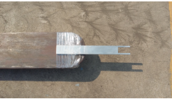

4、项目一和项目二在不同场地同时进行，比赛顺序由赛前抽签决定。
四、实际操作比赛规则
（一）项目一：叉车投篮比赛
1、项目内容：
在规定的5分钟内，叉车从起始位起步，在取球区叉起任一个篮球，在规定路线内正向行驶至投篮区，将球投入A、B、C任一个筐内（但一个筐只允许投入一个篮球），不管是否投进，叉车按规定线路倒回取球区，按上述顺序再次运球、投篮，当三个球全部投完后，叉车按规定线路行驶至起始位，停正结束。
整个比赛过程中，叉车不允许碰擦边杆，车子任何部位均不得出线。叉车在叉球时，球掉落，选手可重新叉取球；叉车在行驶过程中，篮球掉落，叉车须返回取球区（可不需绕杆）重新叉取篮球；当比赛时间到，如选手已叉取篮球，可延时完成当前的一次投球，但对超时按规定扣分；如选手未叉取篮球，则须返回起始位置（可不需绕杆）
2、场地布置图：
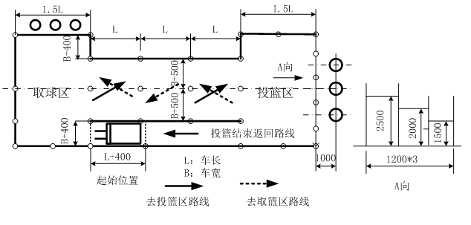
3、基本要求：
参赛选手须按比赛规定完成操作内容，按规范起步、换档、行驶、作业和停车，要求起步平稳、行驶中方向、油门、制动、前后换向规范操作。
4、实作比赛评分标准：
- 未按规定要求起步、未鸣号扣2分/项
- 起步操作剧烈前冲扣2分
- 叉运货物行驶时货叉位置不正确扣1分/次，最多扣5分
- 油门过大致使发动机转速过高扣2分
- 起步、中途熄火扣2分/次
- 原地打死方向扣2分/次，最多扣5分
- 起步未松、停车未拉手制动扣2分/次
- 擦杆5分/次
- 倒杆扣10分/次
- 出线扣5分/次
- 叉球或在行驶中篮球掉落扣5分/次
- 投入高栏筐得25分、中栏筐得20分、低栏筐得15分、篮球未投入筐得10分/次
- 叉车未完全入库扣2分
- 停车不正，车辆最宽处离边线距离小于150mm,扣2分
- 超时每10秒扣1分(不足10秒按10秒计)

（二）项目二：叉车堆垛比赛
1、项目内容：

在规定的5分钟内，叉车从起始位起步，在规定区域内行驶，不允许碰擦边杆及叉车的任何部位不允许出线，用叉车货叉前的小货叉将杯子叉起，移至右边规定的位置堆叠，不准用货叉撞、推、拨动杯子，如有杯子破损，比赛不停止，比赛时间到，立即停止堆叠作业，叉车倒回起始位，停正结束。比赛时间到时，货叉上的杯子不计入成绩，但叉车回库过程违反规范要求按标准扣分。
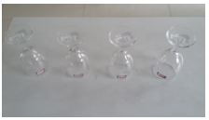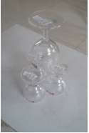
2、场地布置图：
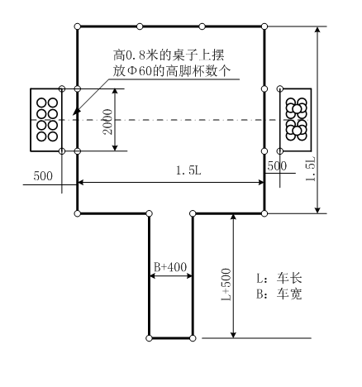
3、基本要求：
参赛选手须按比赛规定完成操作内容，按规范起步、换档、行驶、作业和停车，要求起步平稳、行驶中方向、油门、制动、前后换向规范操作。
4、实作比赛评分标准：
- 未按规定要求起步、未鸣号扣2分/项
- 起步操作剧烈前冲扣2分
- 叉运货物行驶时货叉位置不正确扣1分/次，最多扣5分
- 油门过大致使发动机转速过高扣2分
- 起步、中途熄火扣2分/次
- 原地打死方向扣2分/次，最多扣5分
- 起步未松、停车未拉手制动扣2分/次
- 擦杆5分/次
- 倒杆扣10分/次
- 出线扣5分/次
- 叠放完成一层杯子计10分/个，第二层杯子计15分/个，第三层杯子计20分/个，以此类推。
- 偏出规定位置的杯子不计分。
- 杯子发生破碎扣5分/个
- 用货叉撞、推、拨动杯子就位，扣2分/次。
- 叉车未完全倒入库扣2分
- 叉车倒入库不正，车辆最宽处离边线距离小于150mm扣2分
五、其 他
1、本技术文件的最终解释权归大赛组织委员会。
2、技术文件相关调整和补充事项会及时公布武进人力资源网（www.wjjy.org.cn），敬请关注。

